Semana
6 de 14
Concepto Principal
Herramienta ETL de Microsoft.
Tema
BI Con Herramientas Microsoft.
Objetivos
Crear y gestionar proyectos en SSIS para la integración de datos.
Configurar fuentes y destinos de datos en un paquete SSIS.
Implementar tareas de flujo de control y flujos de datos en SSIS.
Monitorear y ejecutar paquetes SSIS de manera efectiva..
Referencia a Meta del Curso
Implementar soluciones de BI usando Microsoft SSIS, SSAS y SSRS
.
Cronograma

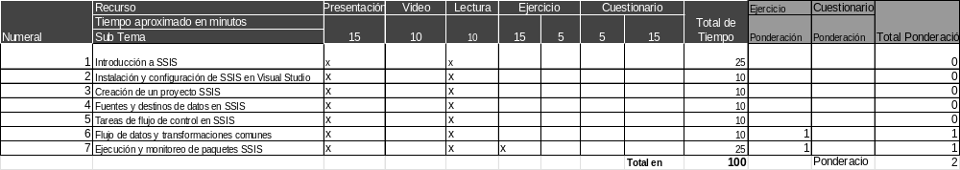

Actividades y Ponderaciones

Una vez establecido el cronograma se deben indicar las actividades y ponderaciones.

